Отчёт по лабораторной работе 3

Архитектура компьютера

Осипов Павел Александрович НБИбд-02-23

Содержание

# 1 Цель работы

Целью работы является освоение процедуры оформления отчетов с помощью легковесного языка разметки Markdown.

# 2 Выполнение лабораторной работы

Установили программы pandoc и TexLive по указаниям в лабораторной работе.

1. Откройте терминал
2. Перейдите в каталог курса сформированный при выполнении лабораторной работы №3: Обновите локальный репозиторий, скачав изменения из удаленного репозитория.
3. Перейдите в каталог с шаблоном отчета по лабораторной работе № 3
4. Проведите компиляцию шаблона с использованием Makefile. Для этого введите команду make. При успешной компиляции должны сгенерироваться файлы report.pdf и report.docx. Откройте и проверьте корректность полученных файлов.

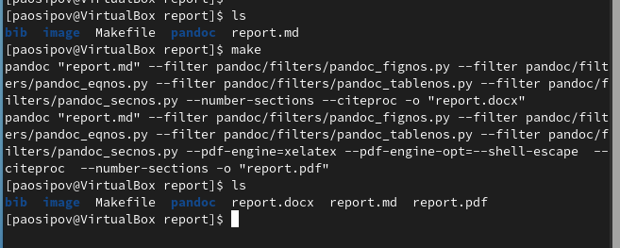

Figure 1: Make шаблона

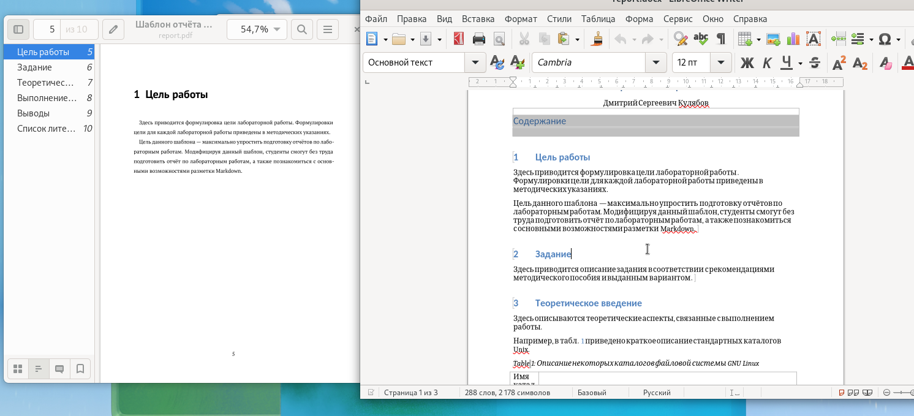

Figure 2: Полученные файлы

1. Удалите полученный файлы с использованием Makefile. Для этого введитекоманду make clean Проверьте, что после этой команды файлы report.pdf и report.docx были удалены.

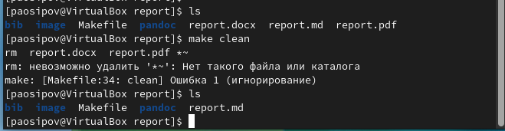

Figure 3: Удалены docx и pdf

1. Откройте файл report.md c помощью любого текстового редактора, например gedit Внимательно изучите структуру этого файла.

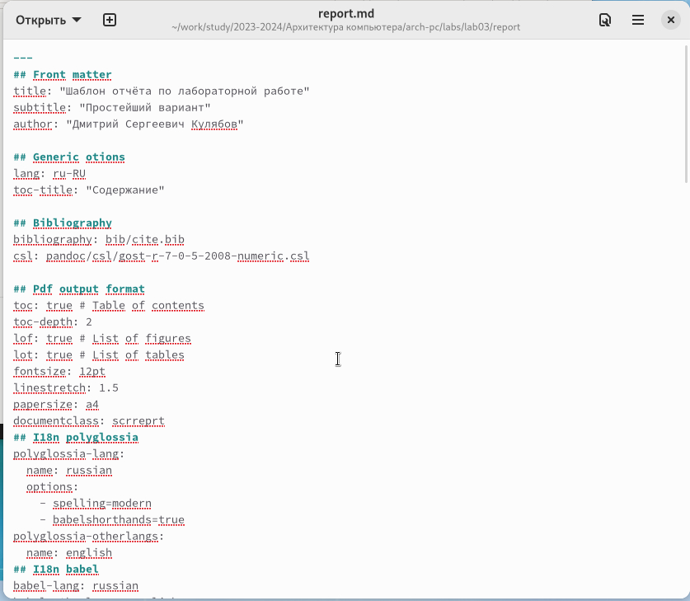

Figure 4: report.md

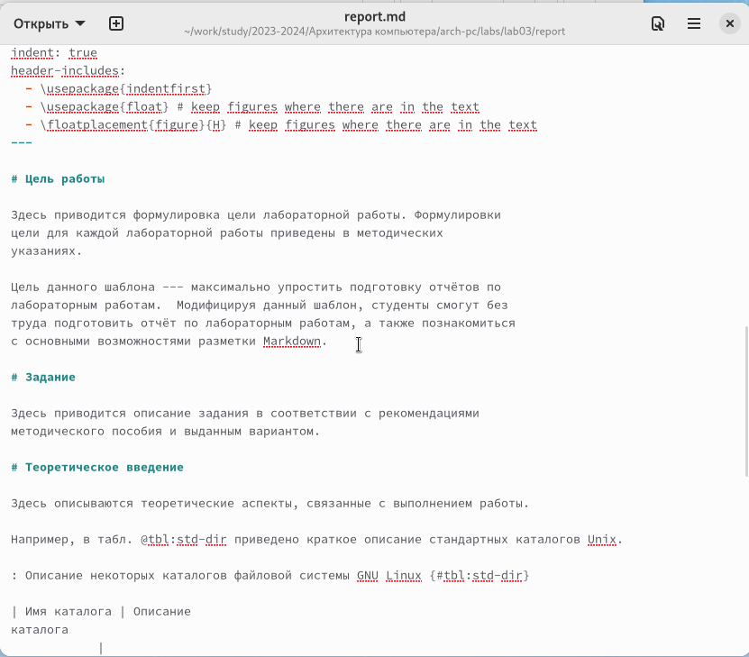

Figure 5: report.md

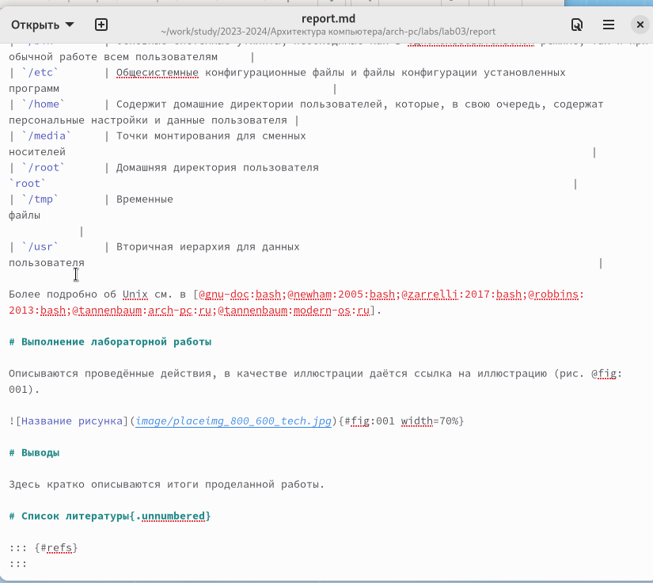

Figure 6: report.md

1. Заполните отчет и скомпилируйте отчет с использованием Makefile. Проверьте корректность полученных файлов. (Обратите внимание, для корректного отображения скриншотов они должны быть размещены в каталоге image)

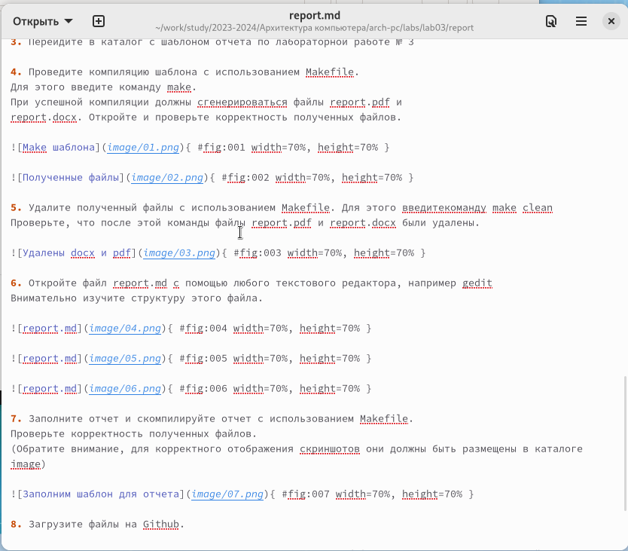

Figure 7: Заполним шаблон для отчета

1. Загрузите файлы на Github.
2. В качестве самостоятельного задания нужно сделать в md формате отчет для лабораторной 2.

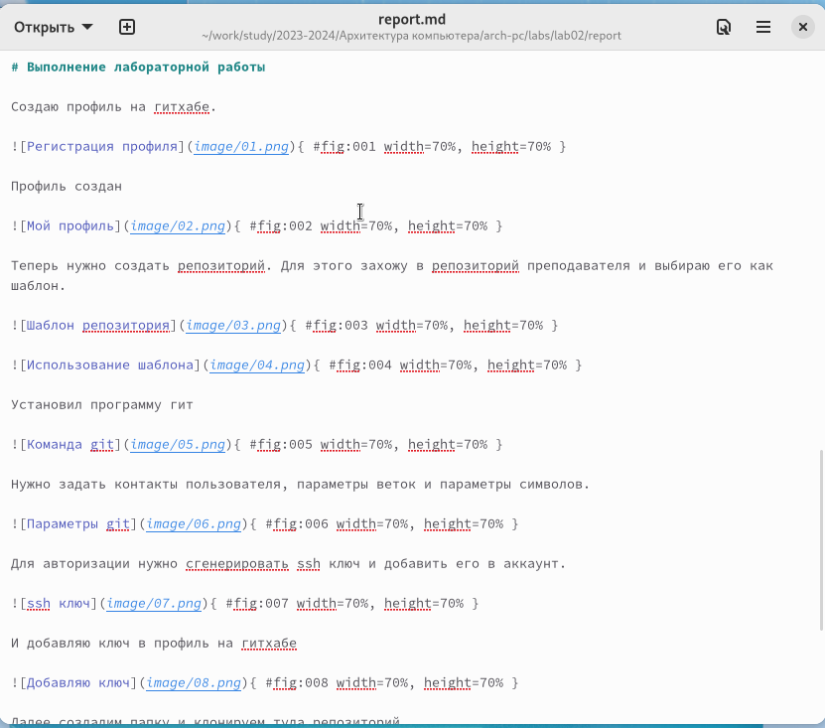

Figure 8: Заполним шаблон для отчета

# 3 Выводы

Изучили синтаксис языка разметки Markdown, получили отчет из шаблона при помощи Makefile.